Лабораторная работа №11

Дисциплина: Компьютерные и информационные науки

Ангелина Павловна Ким

Содержание

# 1 Цель работы

Научиться писать программы.

# 2 Выполнение лабораторной работы

Первая программа (1) (рис. 1).

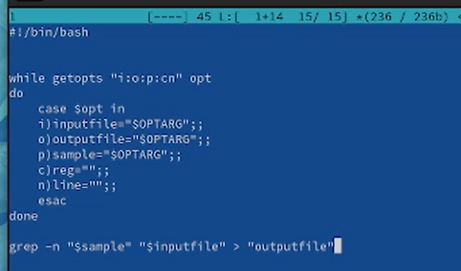

Figure 1: 1

Первая программа (2) (рис. 2).

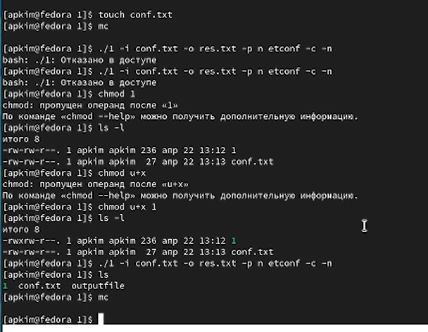

Figure 2: 2

Вторая программа (1) (рис. 3).

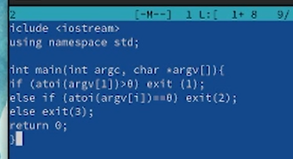

Figure 3: 3

Вторая программа (2) (рис. 4).

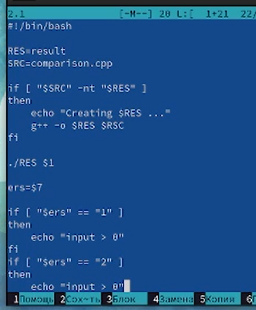

Figure 4: 4

# 3 Выводы

В ходе выполнения данной лабораторной работы мы научились писать программы.

# Список литературы